

**QUALIDADE DE SOFTWARE**

Lucas Vieira Paranhos

Análise de Qualidade

Suzano – SP

2025

# RESUMO

Este relatório tem como objetivo analisar a qualidade do serviço de streaming de música Spotify, considerando aspectos como usabilidade, performance, design, acessibilidade e outros fatores relevantes. O Spotify é utilizado diariamente por milhões de usuários e oferece uma ampla gama de funcionalidades. O foco deste trabalho é compartilhar a percepção pessoal sobre sua qualidade como serviço digital.

# SUMÁRIO

1. RESUMO 2

2. SUMÁRIO 3

3. INTRODUÇÃO 4

4. O PROJETO 5

4.1 Detalhes do produto ou serviço 5

4.2 Tabela de Análise 5

4.3 Relatório 6

4.4 Evidências 7

4.5 Onde encontrar 8

5. CONCLUSÃO 8

6. REFERÊNCIAS BIBLIOGRÁFICAS 8

# INTRODUÇÃO

O Spotify é um serviço de streaming de música digital disponível para diversos dispositivos. Esta análise busca avaliar a qualidade geral do serviço com base na experiência de uso pessoal, destacando pontos positivos e pontos de melhoria, com foco em características como funcionalidade, interface e desempenho.

# O PROJETO

## Detalhes do produto ou serviço

|  |  |
| --- | --- |
| **Nome do produto ou serviço:** | **Spotify** |
| **Fabricante:** | **Spotify AB** |
| **Tempo de uso:** | Aproximadamente 1 ano |
| **Outros detalhes relevantes sobre o produto:** | Versão gratuita e paga (Premium), disponível em app mobile e desktop |

## Tabela de Análise

|  |  |  |
| --- | --- | --- |
| **Característica** | **Sua percepção** | **Referência da evidência [caso tenha]** |
| **Usabilidade:** | Facil, iterativa e não muito complicada. |  |
| **Matéria prima:** | Necessita de um dispositovo |  |
| **Performance:** | Rápido, dificilmente trava quando esta em execução, seja com musicas ou podcasts |  |
| **Design:** | Limpo, cores neutras sem muita informações desnecessárias |  |
| **Funcionalidade** | Recomendações personalizadas, playlists automáticas e integração com outros apps. |  |

## Relatório

Utilizo o Spotify diariamente, pelo celular e pelo laptop. O serviço atende bem às minhas necessidades musicais, com playlists personalizadas e qualidade de som boa, mesmo na versão gratuita. A navegação é fluida e o app responde bem. O design é agradável e funcional. A única sugestão seria melhorar a acessibilidade em conteúdos como podcasts, que poderiam ter transcrições ou legendas.

## Evidências

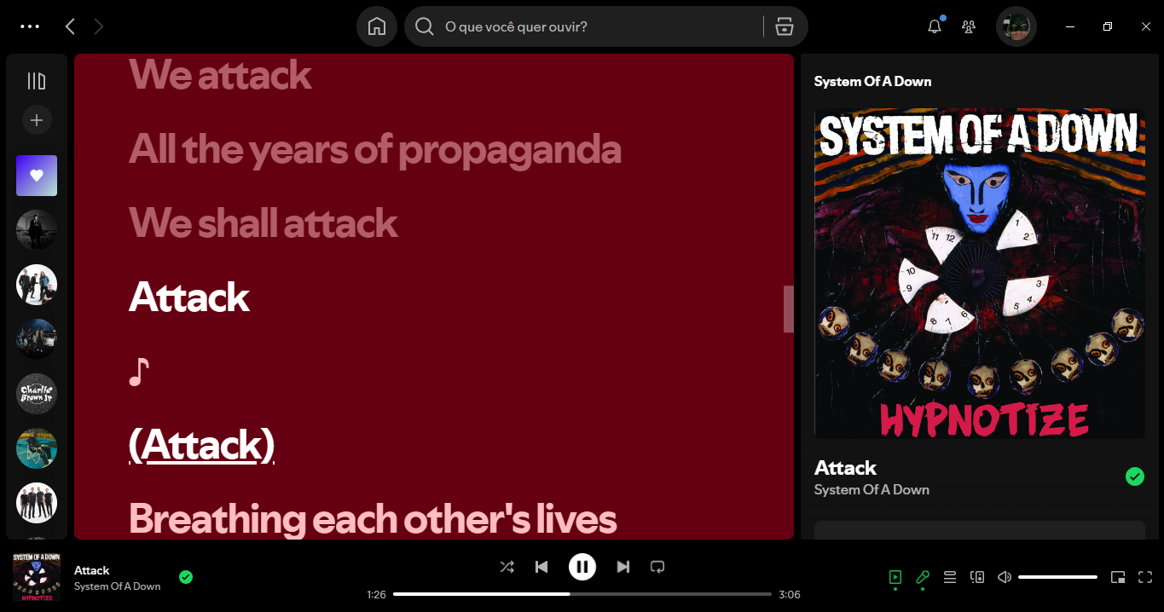

## Onde encontrar

<https://www.spotify.com/br> Disponível também na Google Play e Apple Store.

## 5. CONCLUSÃO

A experiência de avaliar o Spotify sob a ótica da qualidade mostrou como pequenas melhorias podem fazer diferença na usabilidade de um serviço. Como usuário frequente, pude observar que o Spotify é um produto bem desenvolvido, mas como analista de qualidade, pude notar pontos que geralmente passariam despercebidos.

## 6.REFERÊNCIAS BIBLIOGRÁFICAS

SPOTIFY. Disponível em: <https://www.spotify.com/br>.

NBR 6023:2018 – Informação e documentação – Referências – Elaboração. ABNT.